计算方法（B）——答案 2005-12-18
学院 姓名 学号
注：考查的同学请在 “考查”栏内打“√”，谢谢！

1、（4分）在浮点数系中求解方程 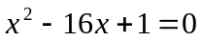，应如何计算，才能获得较准确的根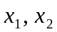？请写出计算式：较大的正根 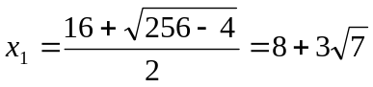, 1分
较小的正根 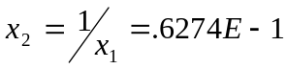；3分
2、（4分）设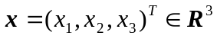，按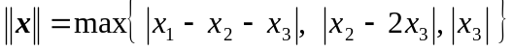 方式定义函数的是否范数？ ；是
3、（6分）设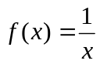，则差商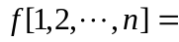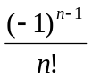；（符号1分）
4、（6分）已知如下分段函数为三次样条，试求系数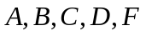：
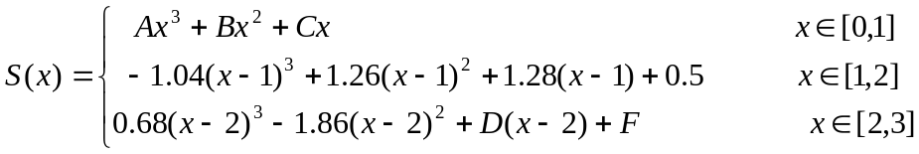
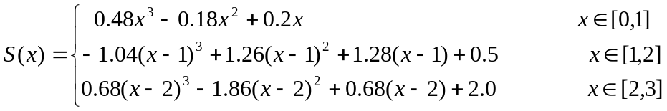
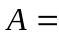0.48 B= -0.18 C= 0.2 D= 0.68 F= 2.0
5、（6分）已知导数近似计算式及其误差如下：
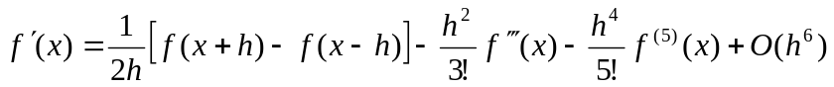，
记：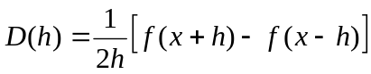 则： 外推： 4阶
6阶： 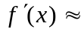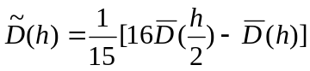 ；

6、（6分）迭代 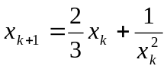 ，若收敛则将收敛于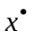=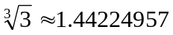，
若取初值 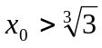 迭代必收敛，收敛阶为 2 ；（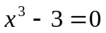的Newton迭代）
（初值可取任何：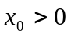，也正确） ——每空2分
7、（8分）定义内积：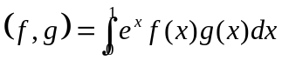，取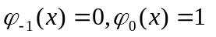，则由此确定的正交多项式系的1次多项式为：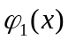= 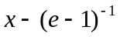 ， 对应的代数精度为1的Gauss型积分公式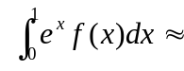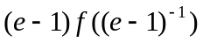；
8、（8分）已知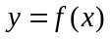的数据表如下：
 | 1 | 2 | 3 | 4 | 5
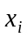 | -1 | -0.5 | 0 | 0.5 | 1
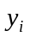 | 0 | 0.5000 | 0.7071 | 0.8660 | 1
求一次式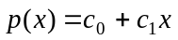使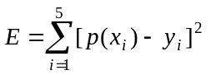最小；
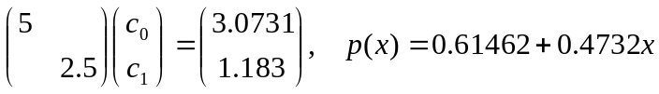； 计算错，扣1~2分
9、（7分）若矩阵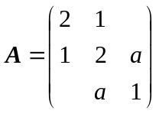可分解为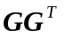形式，其中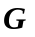为下三角矩阵，且对角元均为正，问的取值范围？并请按此要求将此分解之。
答：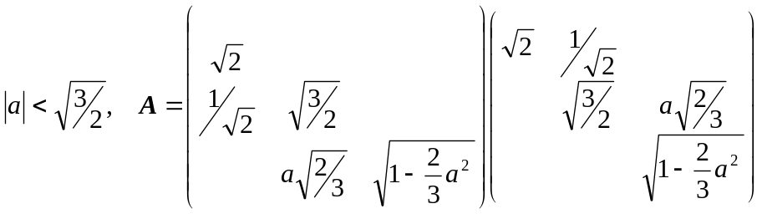
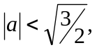——2分，
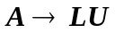——2分；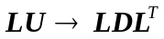——1分，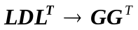——2分

10、（10分）求不超过3次多项式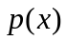，满足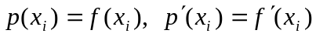；若 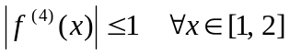，求的误差界，即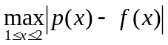；
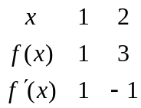 差商表： 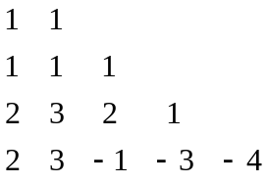
解：；
差商表——5分，多项式——1分 共6分
误差公式——2分，计算值——2分 共4分
11、（12分）确定以下公式的系数 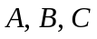 使之具有尽可能高的代数精度，并
求其误差： 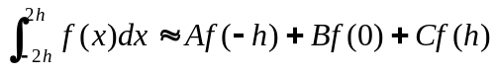
解： 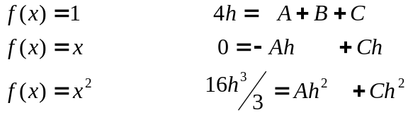 ——4分
解得：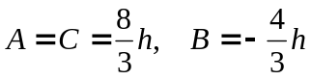，公式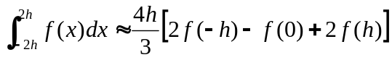——2分 验证：代数精度为 3，——1分
误差, 取节点：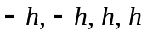,则 ,
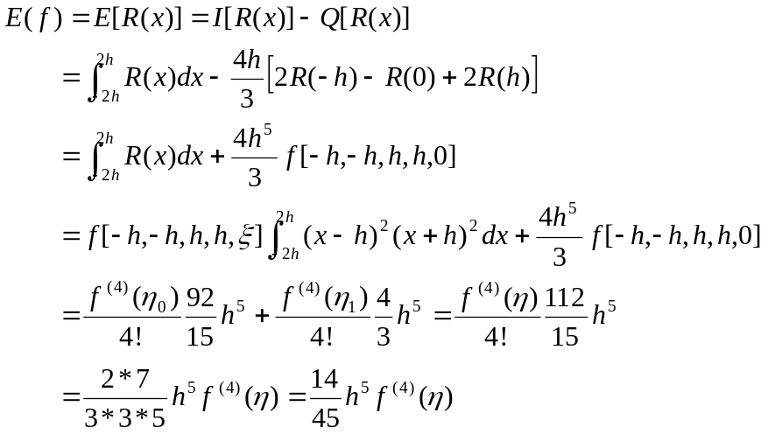
——形成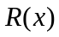——3分，计算——2分 共——5分
或：由于代数精度为3，故可令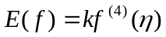，取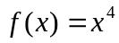代入：
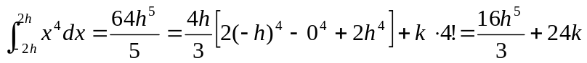
得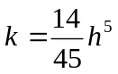，即 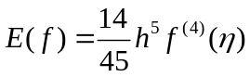；
12、（15分）解常微分方程 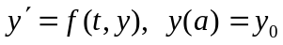的算法，
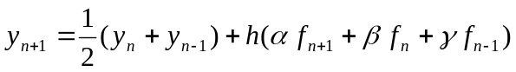
- 要求算法具有尽可能高的精度，应如何选择系数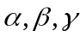，并给出误差；
- 若要使此算法为2阶算法，应如何选择系数，并给出误差。
- 选择一个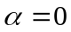的2阶方法与2阶隐式方法——梯形法组合，形成“预估-修正-校正-改进”公式；
答：
（1） 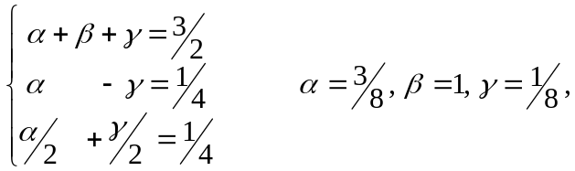
，
（2）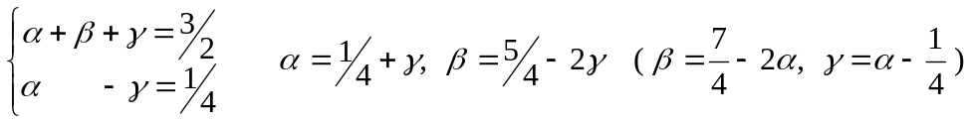
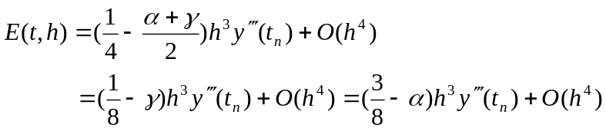
若取 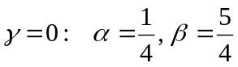：
取 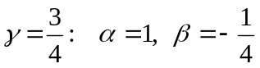
取 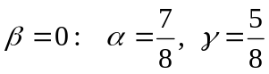
（3） 取 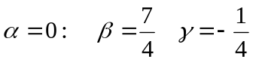
梯形： 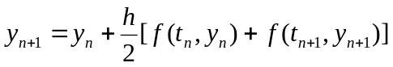， 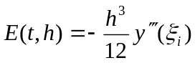
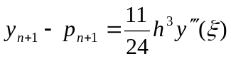
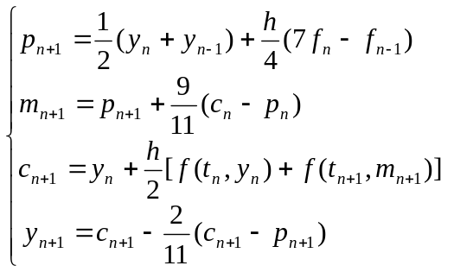
结构-待定系数 4分， （1）2（公式）+1（截断误差） （2）2+1 （3）：公式+误差：1分， 预估-校正：1分，修正3分
13、（8分）设 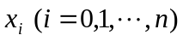是互异实数，试证明：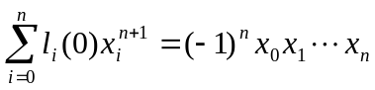，
其中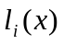为Lagrange基本插值多项式。
证：令
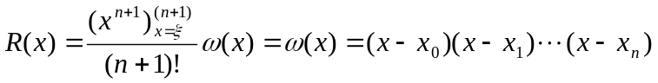
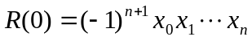，由此得结论。
了解Lagrange基本插值多项式 ——1分
试图用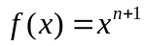证明 ——1分
未证明：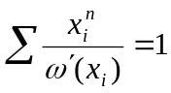 ——扣4分

